1. 软件项目管理的基本要素有人员，产品，过程和项目。
2. 人员：软件项目管理中最重要的因素便是人员，包括利益相关者和团队负责人。
3. 产品：从项目一开始，就要研究应该开发哪些产品以及要解决哪些问题，建立并界定产品的范围。
4. 过程：项目团队要选择一个适合于待开发软件的过程模型。
5. 项目：软件项目会遇到许多问题。

为了避免问题的发生，应当做到：

1. 软件项目管理的必要特征有：不确定性、独特性和阶段性。
   1. 不确定性：软件项目是抽象的，因此软件项目的管理具有不确定性。
   2. 独特性：“没有完全一样的项目”，项目的这种独特性对实际项目管理有非常重要的指导意义，因此软件的项目管理也具备了一定的独特性。
   3. 阶段性：项目的阶段性决定了项目的历时有限，具有明确的起点和终点，当实现了目标或被迫终止时项目结束，因此软件的项目管理具有一定的阶段性。
2. UML

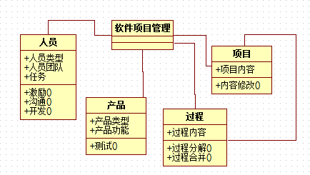

1. 通过典型的软件项目管理方法（实例）来说明这些要素和特征。

CMM/CMMI

CMM 的定义是：有关软件企业组织的软件过程进程中各个发展阶段的定义、实现、质量控制和改善的模型化描述。这个模型用于确定软件企业组织的软件过程能力和找出软件质量及过程改进方面的最关键问题，为企业组织的过程改进提供指南。   
  
 CMM 的核心思想是将软件开发视为一组过程，并根据统计质量管理的理论对软件开发进行过程管理，以使其满足工程化、标准化的要求，使企业能够更好地实现商业目搜索标。它侧重于软件开发的管理及软件工程能力的提高，因此 CMM 可以作为企业软件过程改进的指南，帮助软件开发机构建立严格的、规范的软件开发过程，最有效地提高软件工程能力。

CMM将能力成熟度分为5个级别，这5个成熟度等级为评价机构软件过程能力提供了一个有序的级别。同时也为机构的软件过程改进工作指明了方向，让人们分清轻重缓急，指导人们一步一步地改进过程能力而不是企图跳跃式地前进。

CMM有一个重要的概念是关键过程域（Key Process Area）。关键过程域指出为了达到某个成熟度等级必须要解决的一族问题。除了初始级（即CMM 1级）以外，每个成熟度等级都有若干个关键过程域。

CMM 2级有6个关键过程域：需求管理、软件项目规划、软件项目跟踪与监督、软件子合同管理、软件质量保证、软件配置管理。

CMM 3级有7个关键过程域：机构过程焦点、机构过程定义、培训大纲、集成化软件管理、组建协调、软件产品工程、同行评审。

CMM 4级有2个关键过程域：定量过程管理、软件质量管理。

CMM 5级有3个关键过程域：预防缺陷、技术革新管理、过程变更控制。

CMM共有18个过程域，基本上覆盖了项目管理和软件开发的工作。